**COMISSÃO INTERNA DE BIOSSEGURANÇA**

**Solicitação Nº ____/____**

**REQUERIMENTO DE HABILITAÇÃO PARA TRANSPORTE DE ORGANISMOS GENETICAMENTE MODIFICADOS (OGMs) PARA TRABALHO EM REGIME DE CONTENÇÃO**

Ilmo. Sr. Presidente da CTNBio

Dr. Prof. Dr. Paulo Augusto Vianna Barroso

**1 - Instituição remetente:**

Representante Legal da Instituição: Prof. Dr. Dimas Tadeu Covas

Instituto Butantan, Av. Vital Brasil 1500 - CEP 05503-900

Tel: 2627-9500, Fax: 2627-9505

E-mail: [diretoria.secretaria@butantan.gov.br](mailto:diretoria.secretaria@butantan.gov.br).

**2 - Presidente da CIBio da Instituição remetente**

Dra. Carla Lilian de Agostini Utescher

Instituto Butantan, Avenida Vital Brasil, 1500,

São Paulo - SP - CEP 05503-900,

Telefone: (11) 2627-9869

Email: [carla.utescher@butantan.gov.br](mailto:carla.utescher@butantan.gov.br), [cibio.butantan@butantan.gov.br](mailto:cibio.butantan@butantan.gov.br)

**3 - Solicitante da exportação**

Dr(a)

Cargo:

email:

Laboratório:

Divisão:

Telefone: 2627-

**VEM REQUERER HABILITAÇÃO PARATRANSPORTE DE ORGANISMOS GENETICAMENTE MODIFICADOS (OGMS) PARA TRABALHO EM REGIME DE CONTENÇÃO:**

**4 - Instituição de destino**

Nome:

Endereço:

Telefone:

Email:

**5 - Número do CQB da instituição remetente e de destino.**

**Remetente:** Instituto Butantan CQB:516/2020, Laboratório: Extrato de Parecer

**Destino:**

**6 - Objetivo da permissão requerida**

**7- Identificação e informações sobre o meio de transporte:**

**8 - Informações referentes ao OGM.**

8a. Organismo doador.

8b. Organismo hospedeiro ou recipiente.

8c. Vetor.

8d. Descrição genérica do OGM.

8e. Lista dos ingredientes no caso de produto.

8f. Objetivos e usos do OGM.

8g. Histórico de transportes anteriores desse OGM nessas mesmas condições (fornecer permissão pela CTNBio).

8h. Caso o material se destine à liberação no meio-ambiente, fornecer permissão pela CTNBio.

8i. Instruções para armazenamento e manipulação do OGM, incluindo o nível de biossegurança.

**9- Quantidade e forma do OGM a ser transportado.**

**10- Descrição detalhada da embalagem.**

Será usada o sistema de embalagem Saf-T-Pak STP-320 Category B Shipping System for shipping. (https://us.shop.lifescience.inmarkinc.com/products/34837), conforme a Figura 1.

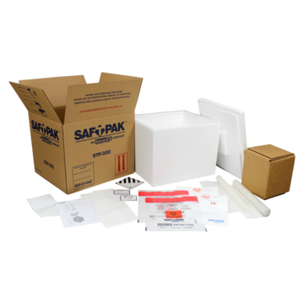

**11- Número e data das remessas.**

**12- Origem do OGM: identificar o país e instituição de origem, ponto de entrada no país, permissão de importação e liberação de quarentena pelos órgãos competentes.**

**13- Listar materiais biológicos (meio de cultura, hospedeiro), que acompanharão o OGM durante o transporte:**

**14- Informações adicionais:**

**15 - Descrição pormenorizada dos procedimentos de biossegurança para evitar contaminação**

**16- Medidas a serem adotadas em caso de acidente.**

**17- Descrição dos métodos de descarte do OGM.**

**18- Nome e assinatura do Pesquisador Principal.**

**19 - Nome e assinatura do Presidente da CIBio.**